职员职级-单位院系管理员操作手册

一、登陆系统
注：建议采用chrome浏览器，下载：http://hrm.zju.edu.cn/chrome.zip
注：总共分为2大步：一、资料审核环节；二、汇总表审核环节

1.1 “审核人”登陆系统（2/2）

1) 浏览器打开http://hrm.zju.edu.cn ；

2) 审核人登陆后，切换到“单位院系管理员”的角色；

二、信息审核
注：以下功能，需要相应的角色进入系统，菜单才会出现

2.1 资料审核

2.1.1 进入资料审核页面
点击菜单 “职员职级” → “职级评审” → “资料审核” ，进入相应操作页面
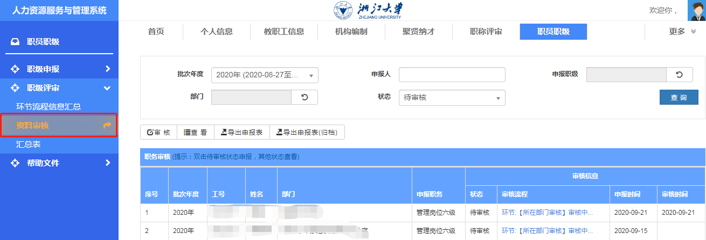
图2.1.1 进入资料审核页面

2.1.2 如何审核
选中一条信息，点击“审核”按钮
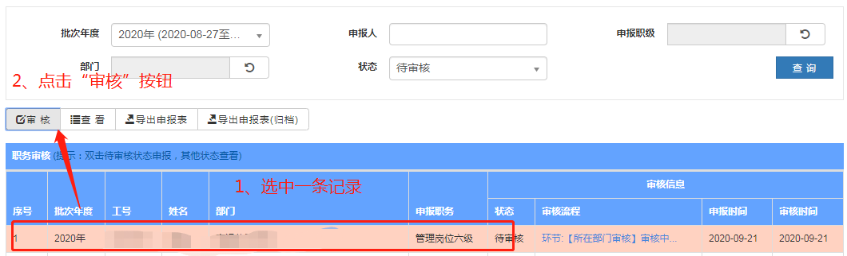
图2.1.2选中信息审核

2.1.3 资料审核

1) 审核个人申报表
①点击“申报信息”一栏中的表单页签，“查看/编辑”个人填写的申报表信息；
②表单最后一个页签中，需要审核人上传签名并填写联系方式；
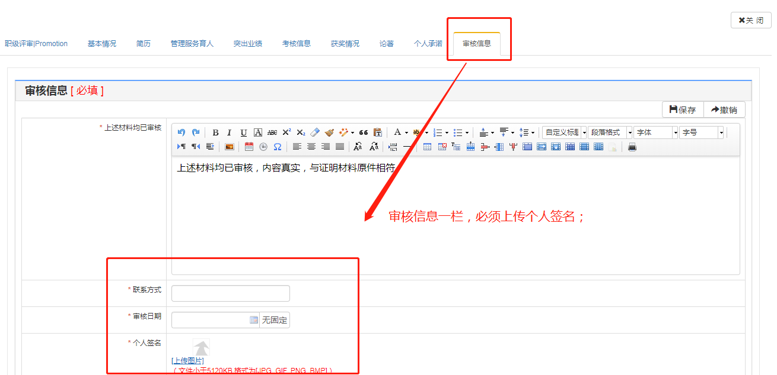
③填写汇总表内容：在申报详情首页，找到汇总表区域，点击右上角“编辑”按钮，填写相应内容后，点击右上角“保存”按钮；
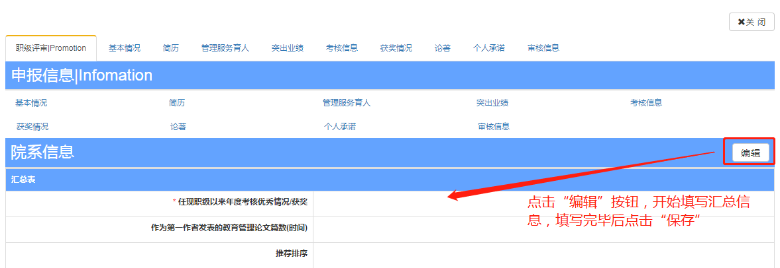
④申报表内容审核完成后，可对申报人“终止申报”、“退回”（退回申报表到申报人，让申报人重新编辑后提交）、“通过”。
注：①如果申报人无资格，或者其他等不能通过的情况，请一律点击“终止申报/不通过”，不要留下待审核的数据，会对其他人造成误解。
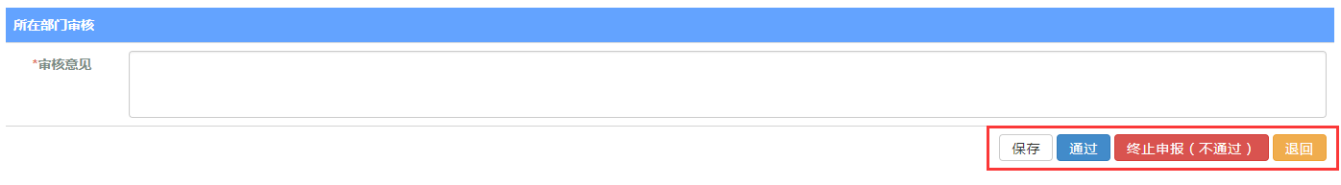
图2.1.3-6 审核操作

2.2 汇总表

2.2.1 进入汇总表页面
点击菜单 “职员职级” → “职级评审” → “汇总表” ，进入相应操作页面
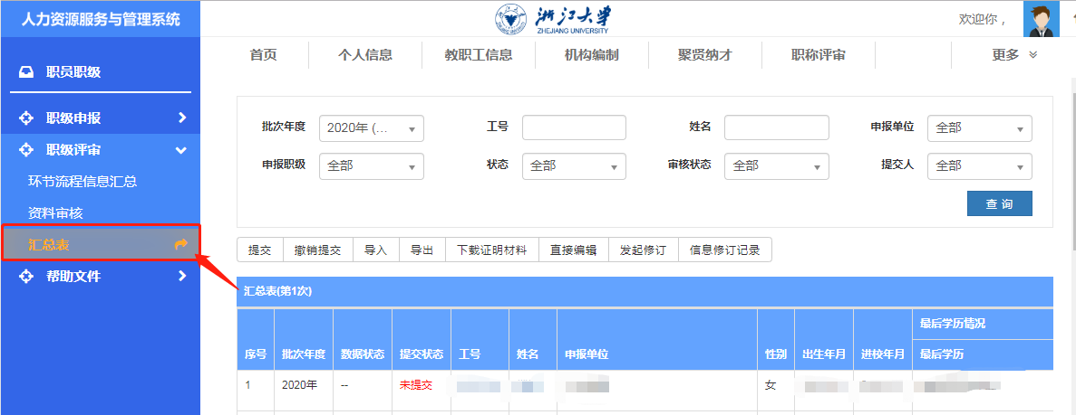
图3.2.1 进入汇总表页面

2.2.2 审核信息

1) 选中一条记录，点击 “直接编辑”按钮；

2) 在编辑页面，可以继续修改申请人信息；

3) 在申报详情首页，点击最下方“完成编辑”按钮，退出编辑页面。
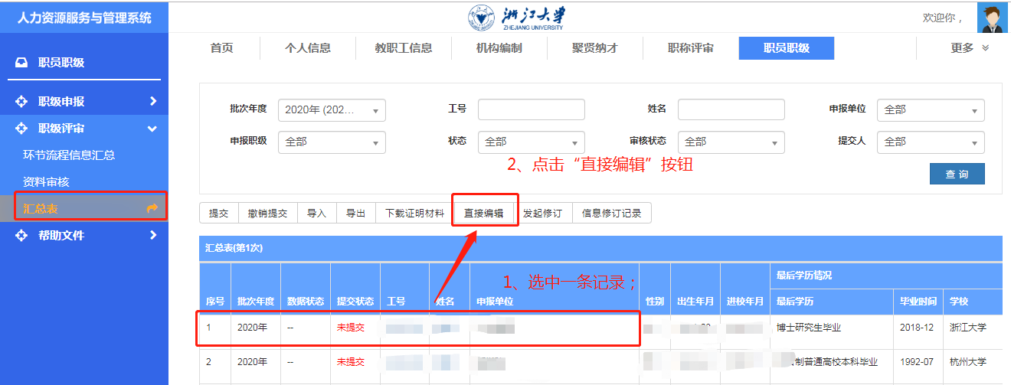
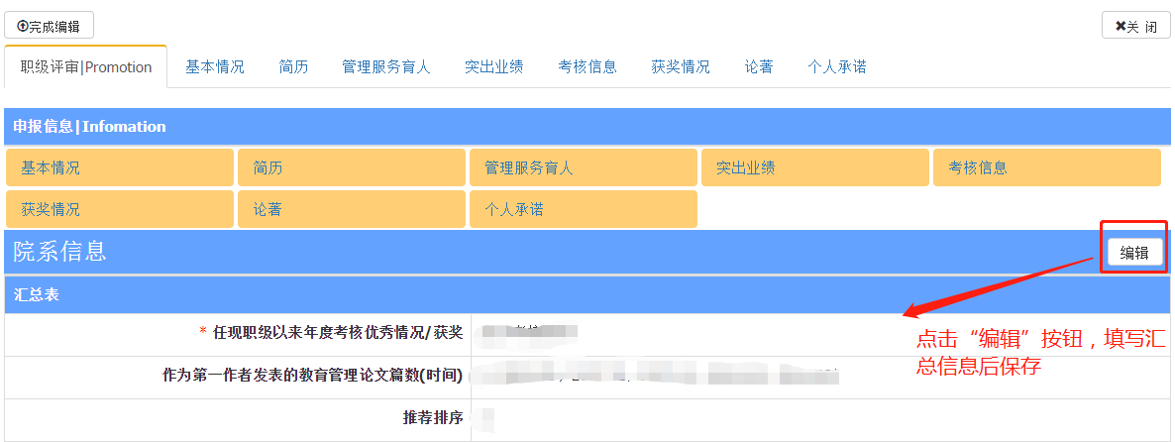

4)底部滚动条拖动到后面，填写“内部测评”结果，并对申报人“通过/不通过”。
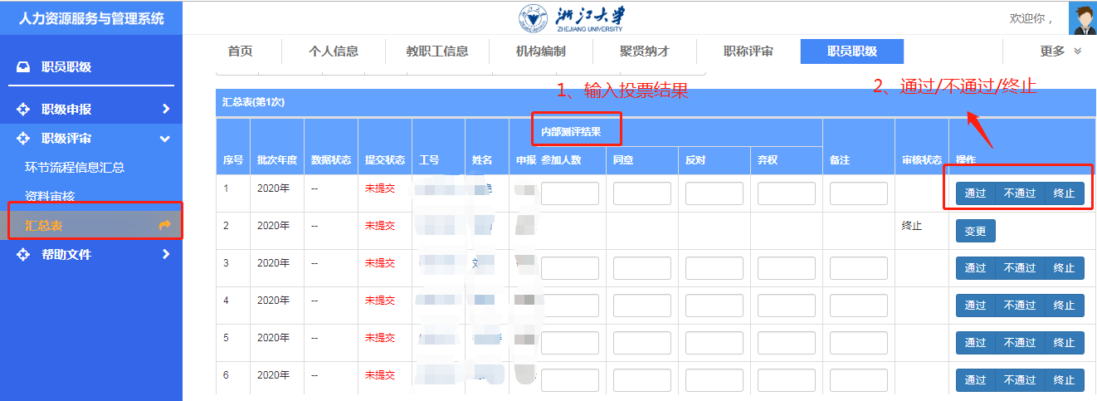

5)提交名单。确认所有未提交的人都审核过以后（通过/不通过），再点击“提交”按钮。
